Паспорт разновозрастной группы № 3
«Буратино»

Наш девиз:
В нашей группе «Буратино»
Все мы лучшие друзья!
Помогаем мы друг другу,
Группа наша – как семья!

В своей работе мы реализуем основную образовательную программу дошкольного образования МБДОУ детского сада № 64, разработанную в соответствии с ФГОС ДО. Примерную основную общеобразовательную программу дошкольного образования «Детство» авторы Т.И. Бабаева, А.Г. Гогоберидзе, З.А. Михайлова.

Цель программы:
Создать каждому ребёнку в детском саду возможность для развития способностей, широкого взаимодействия с миром, активного практикования в разных видах деятельности, творческой самореализации.

Общая характеристика:
Общая площадь группы – 126 кв.м.;
Игровая комната – 51,8 кв.м.;
Спальная комната – 50,6 кв.м.;
Раздевалка – 11,9 кв.м.;
Умывальная комната – 7 кв.м.;
Туалетная комната – 4,7 кв.м.

Оборудование:
Мебель, технические средства
Название помещения | Наименование технических средств | Количество
Игровая комната | Стол письменный;  Стул взрослый;  Многофункциональная мебельная стенка;  Тумба  Шкаф «Автомобиль»  Шкаф «Светофор»  Стол детский  Стул детский  Стол кухонный  Табурет  Игровая мебель «Верстак»  Этажерка круглая поворотная  Полка фигурная деревянная  Полка книжная  Стол «Карандаш»  Многофункциональная полка  Стол «Песочный бассейн» | 1 шт.  1 шт.  1 шт.  1 шт.  1 шт.  1 шт.  9 шт.  З2 шт.  1 шт.  2 шт.  1 шт.  1 шт.  1 шт.  1 шт.  1 шт.  1 шт.  1 шт.
Спальная комната | Кровать  Кровать тумба трехместная  Шкаф  Игровая мебель:  «Кухня»  Кроватка кукольная  Шкаф кукольный.  Вешалка «Берёзка»  Бутомат | 4 шт.  7 шт.  3 шт.  1 шт.  2 шт.  1 шт.  1 шт.  1 шт.
Раздевалка | Шкаф для детской одежды:  Пятисекционный,  Трехсекционный,  Двухэтажный пятисекционный;  Банкетка;  Стенды:  «Советы воспитателя»  «Талантливые пальчики»  Подставка для работ из пластилина  Полка обувная  Стул детский | 1 шт.  3 шт.  1 шт.  1 шт.  1 шт.  1 шт.  1 шт.  1 шт.  1 шт.
Умывальная комната | Зеркало  Стойки полукруглы для полотенец  Полка подвесная | 1 шт.  3 шт.  1 шт.
Туалетная комната | Шкаф хозяйственный | 1 шт.

Технические средства

Наименование | Количество
Ноутбук | 1
Магнитная доска | 1
Интерактивная панель | 1

Оснащение центров группы:
Название центра | Наименование, размер оснащения | Количество
Физкультурно – оздоровительный центр  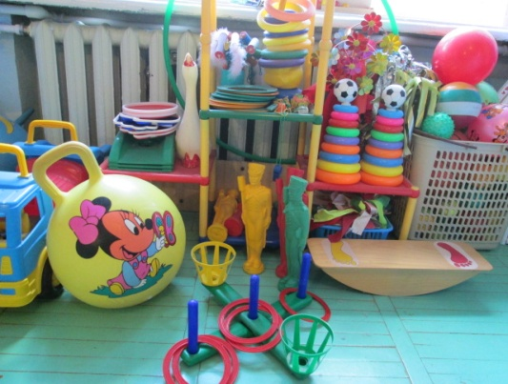 | Кегли;  Колцеброс;  Кольца для кольцеброса;  Флажки;  Скакалки;  Мячи резиновые малые;  Мячи резиновые большие;  Доска ребристая;  Ленты;  Маски;  Дидактические игры:  «Загадай и отгадай»;  «Виды спорта»;  «Чей споривныйи нвентарь»  Тематические альбомы:  Альбом «Виды спорта»;  «Картотека подвижных игр»;  «Картотека гимнастики пробуждения»;  «Картотека утренней гимнастики» | 8 шт.  2 шт.  2 наб.  10 шт.  10 шт.  10 шт.  7 шт.  1 шт.  16 шт.  1 шт.  1 шт.  1 шт.
Центр художественно – речевой активности  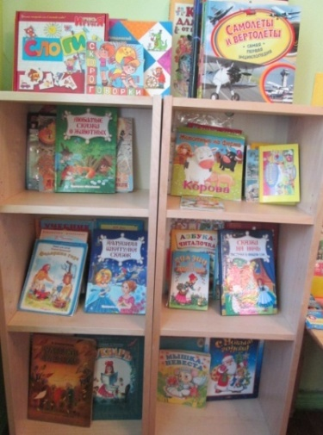 | Дидактические игры:  Собери сказку:  «Маша и медведь»,  «Волк и семеро козлят»,  «Теремок»;  «Из чего мы сделаны»;  «Предметы из сюжетов»;  Развивающая игра «Сказки»;  Комплект занимательных карточек «Обучение грамоте»  «Расскажи и покажи»;  «Кто есть кто?»;  Кубика «Сказки»;  Тематические альбомы:  «Герои русских сказок»;  «Игрушки»;  «Наш дом»;  «Мебель»;  «Посуда»;  «Бытовая техника»;  Картотеки:  Пальчиковых гимнастик;  Дыхательных упражнений;  Художественная литература. | 1 шт.  1 шт.  1 шт.  1 шт.  1 шт.  1 шт.  1 шт.  1 шт.  1 шт.  2 шт.  1 шт.  1 шт.  1 шт.  1 шт.  1 шт.  1 шт.  2 шт.  1 шт.
Центр наблюдений в природе и экспериментирования | Яблоня «Времена года»  Муляжи: овощи, фрукты;  Набор:  Домашние животные  Набор колб для экспериментирования;  Аквариум  Водяная мельница;  Весы;  Природный материал;  Кубики: «Дикие животные»;  «Домашние животные»;  «Овощи фрукты»;  Дидактические игры:  «Одежда по сезонам»,  «Изучаем распорядок дня»,  «Всё о времени» | 1 шт.  1 шт.  1 шт.  1 шт.  1 шт.  1 шт.  1 шт.  1 шт.  2 шт.  1 шт.  1 шт.  1 шт.  1 шт.  1 шт.
Центр игровой деятельности | Овощи и фрукты;  Посуда: чайная, столовая;  Утюг;  Гладильная доска;  Сушилка для белья;  Кукольная мебель: спальня, гостиная;  Атрибуты к сюжетно – ролевой игры:  Напольная ширма «Парикмахерская»,  «Семья»;  «Больница»;  «Пожарная»;  Машинки большие;  Машинки средние;  Машинки маленькие | 1 шт.  1 шт.  1 шт.  2 шт.  1 шт.  1 шт.  1 шт.  1 шт.  1 шт.  1 шт.  1 шт.  1 шт.  7 шт.  5 шт.
Центр музыкального творчества | Барабан;  Бубенцы;  Дудки;  Бубен;  Дидактические игры:  «Угадай что играет»;  «Четвертый лишний»,  Картотека дидактических и музыкальных игр  Тематические альбомы:  Альбом «Портреты Русских композиторов»;  Альбом «Музыкальные инструменты»  Театры:  Настольный;  Пальчиковый;  Теневой;  Перчаточный; | 3 шт.  2 шт.  4 шт.  3 шт.  1 шт.  1 шт.  1 шт.  1 шт.  3 шт.  1шт.  1 шт.  2 шт.
Центр художественного творчества | Тематические альбомы:  «Филимоновская»;  «Полхов - Майдан» (изделия народных мастеров);  «Городетская роспись»;  «Дымковская игрушка»;  «Коргополь» (народная игрушка);  «Солнечная кирамика»;  «Жостовский букет»  Дидактические игры:  «Гжель» (народные промыслы);  «Народные промыслы»;  «Дымковское лото»;  «Русские узоры»;  «Чудо узоры» лото;  Игра – мозаика «Дымка»  Книги:  Дошкольникам о живописи.  Краски;  Кисти;  Карандаши;  Пластилин;  Трафареты;  Мольберт | 1 шт.  1 шт.  1 шт.  1 шт.  1 шт.  1 шт.  1 шт.  1 шт.  1 шт.  1 шт.  1 шт.  1 шт.  1 шт.  На каждого ребёнка.  2 вида
Центр ОБЖ | Макет «Дорога»;  Строитель крупный;  Конструктор деревянный «Томик»  Конструктор «Лего» крупный;  Конструктор «Лего дупло»  Конструктор «Лего» ведро;  Кубики «Транспорт»  Инструменты для мальчиков;  Набор дорожных знаков;  Набор машинок;  Дидактические игры:  «Правила дорожного движения»;  «Назови одним словом» (транспорт);  Тематические альбомы:  «Безопасность дома и на улице»  «Стихи о дорожных знаках!»;  «Учим дорожные знаки»;  «Правила безопасности» | 1 шт.  1 наб.  1 наб.  1 наб.  2 наб.  1 наб.  1 шт.
Центр познания | Игры Воскобовича:  «Ларчик»  Развивающие игры Никитиных:  «Сложи узор»;  Мате плюс;  Танграм малые;  Танграм большой;  Силуэты;  Стаканчики;  Умные мишки;  Гномики в стаканчиках;  «Домик»;  Балансир;  «Весёлые молоточки»;  Шнуровка;  Дидактические игры:  «Найди четвертый лишний 1»;  «Найди четвертый лишний 2»;  «Подбери по цвету и форме»;  «Разноцветные гномы»;  «Геометрические формы»;  «Сравни и подбери»;  «Вокруг да около»;  «На что это похоже»;  «Чего не хватает»;  Шашки | 1 шт.  2 шт.  2 шт.  1 шт.  2 шт.  1 шт.  2 наб.  1 шт.  1 шт.  1 шт.  1 шт.  1 шт.  1 шт.  2 шт.  2 шт.  1 шт.  1 шт.  1 шт.  1 шт.  1 шт.  1 шт.  1 шт.  3 наб.
Центр дидактических игр | Дидактические игры:  «Найди меня»;  «Волшебная линия»;  «Путешествие в мир эмоций»;  «Наши чувства и эмоции»;  «Зоопарк настроений»;  «Этикет для малышей»;  «Школа изящных манер»;  «Уроки этикета»;  «Основы хорошего воспитания»;  «Эволюция транспорта и окружающих нас вещей»;  «Что перепутал художник» | 1 шт.  1 шт.  1 шт.  1 шт.  1 шт.  1 шт.  1 шт.  1 шт.  1 шт.  1 шт.  1 шт.
Центр патриотического воспитания | Глобус;  Государственные символы (герб, флаг, портрет президента)  Макет деревенского подворья.  Книги:  «Новочеркасск»;  «Памятники Новочеркасска»;  «Памятники Ростова – на - Дону».  Энциклопедия «Наша Родина - Россия».  Альбом «На казаке и рогожа пригожа».  Дидактические игры:  «Государственные праздники России»;  «Государственные символы России»;  «Наша родина Россия»;  «Расскажи про свой город»;  «На казаке и рогожа пригожа»;  «В гостях у Машеньки и медведя (русский быт)»

Методическое обеспечение.

О.С. Ушакова «Программа развития речи дошкольников». Теория, задачи, педагогические условия.
О.С. Ушакова «Развитие речи детей 4 – 5 лет».
О.С. Ушакова «Развитие речи детей 5 – 6 лет».
О.С. Ушакова «Ознакомление дошкольников с литературой и развитие речи».
О.В. Акулова, Л.М. Гуревич «Чтение художественной литературы».
В.В. Гербова «Занятия по развитию речи с детьми 4 – 6 лет».
Хрестоматия для чтения детям в детском саду и дома.
В.П. Новикова «Математика в детском саду 4 – 5 лет».
В.П. Новикова «Математика в детском саду старший дошкольный возраст».
С.Н. Николаева «Методика экологического воспитания в детском саду».
Т.И. Бабаева «Социально-коммуникативное развитие».
О.В. Чермашенцева «Основы безопасного поведения дошкольников».
Р.Б. Стеркина «Безопасность».
Т.С. Комарова «Занятия по изобразительной деятельности в детском саду».
Л.В. Куцакова «Конструирование и художественный труд в детском саду».
С. Афонин оригами «Бумажный зоопарк».
Е. Афонина оригами «Волшебный квадрат».
Т.М. Бондаренко «Комплексные занятия в средней группе детского сада».

